题目说明：供电公司应用网上国网APP实现用电报装“业务线上申请、信息线上流转、进度线上查询、服务线上评价”手机“网上购物物流式”办电全流程展示，实现了从“只跑一次”到“一次都不跑”质的改变。
一、实现用电报装全流程线上办理的文件支撑
《泰安市能源局 国网泰安供电公司进一步简化“获得电力”创新突破行动配套措施》(泰能字〔2021〕56号)（全文见附件1）
网址链接：
http://www.taian.gov.cn/art/2021/10/20/art_214308_10301827.html

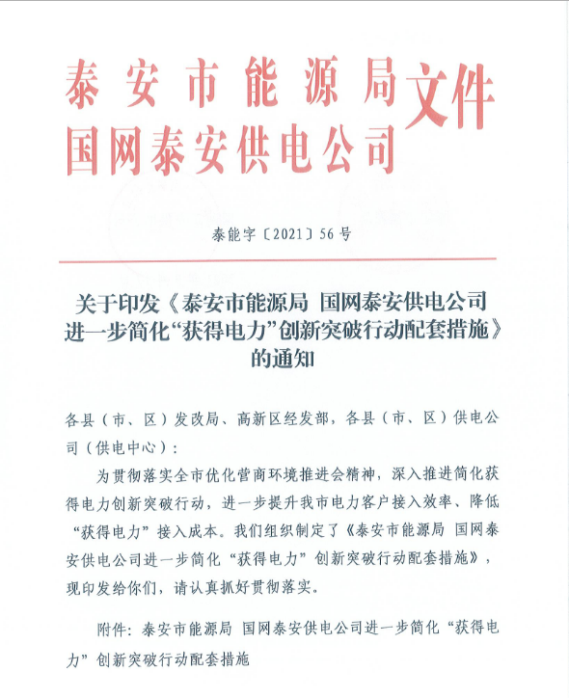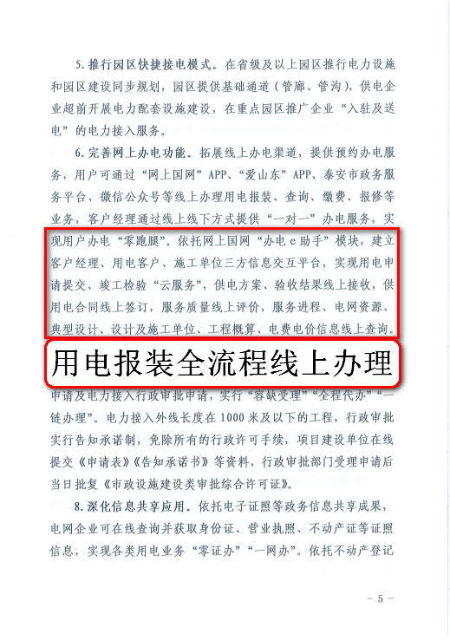

二、关于用电报装全流程线上办理的平台展示
1.“网上国网”APP线上提交用电申请截图：
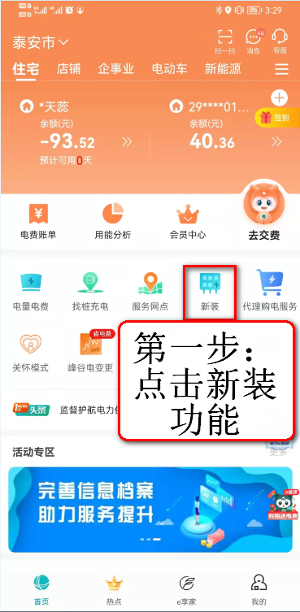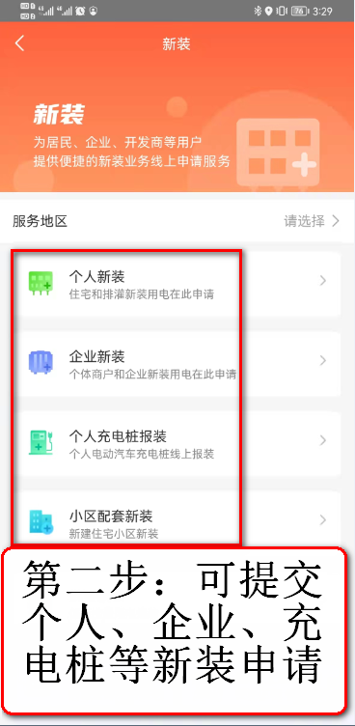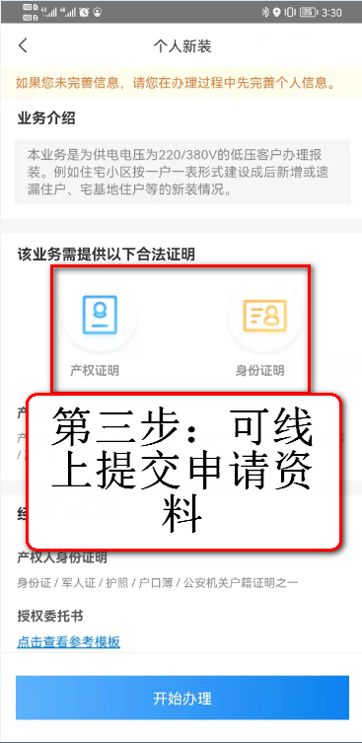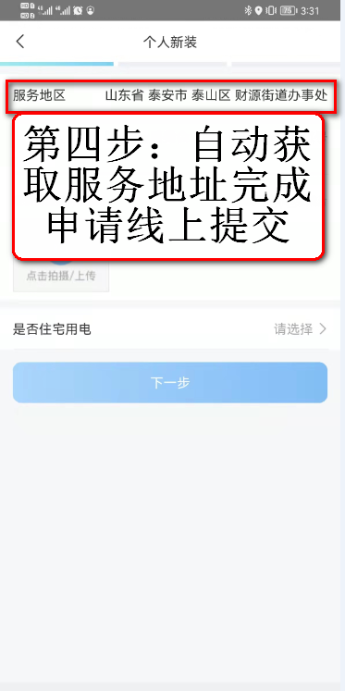
2.“网上国网”APP线上答复供电方案截图：
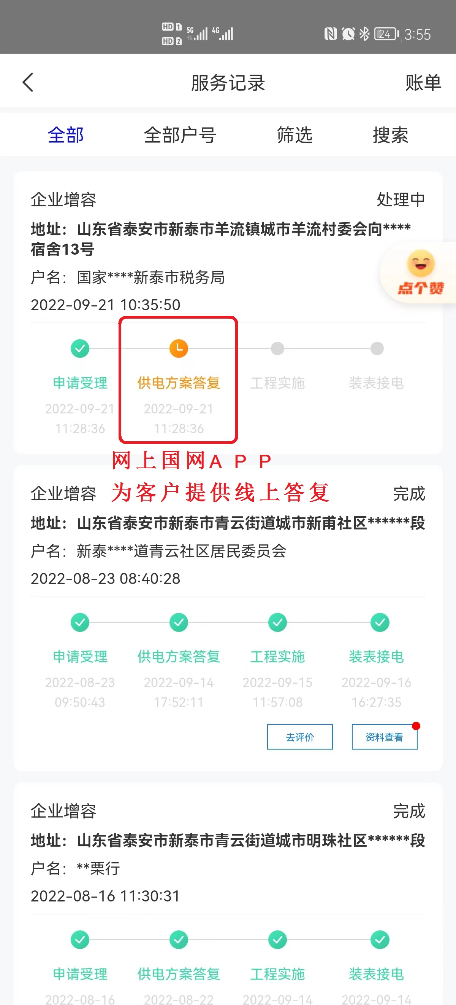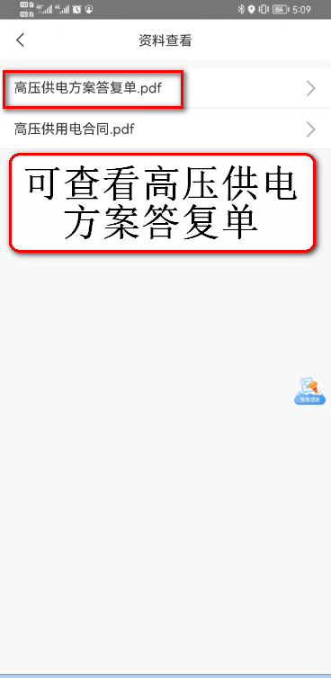

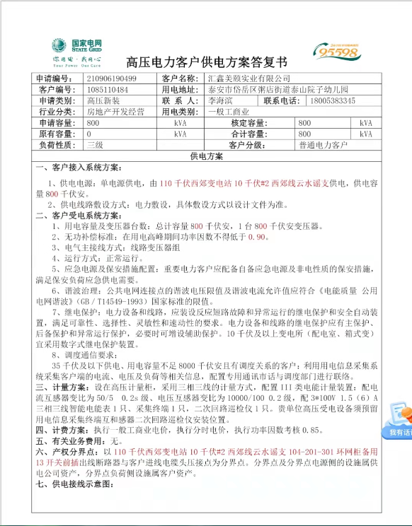
3.“网上国网”APP线上完成竣工验收截图：
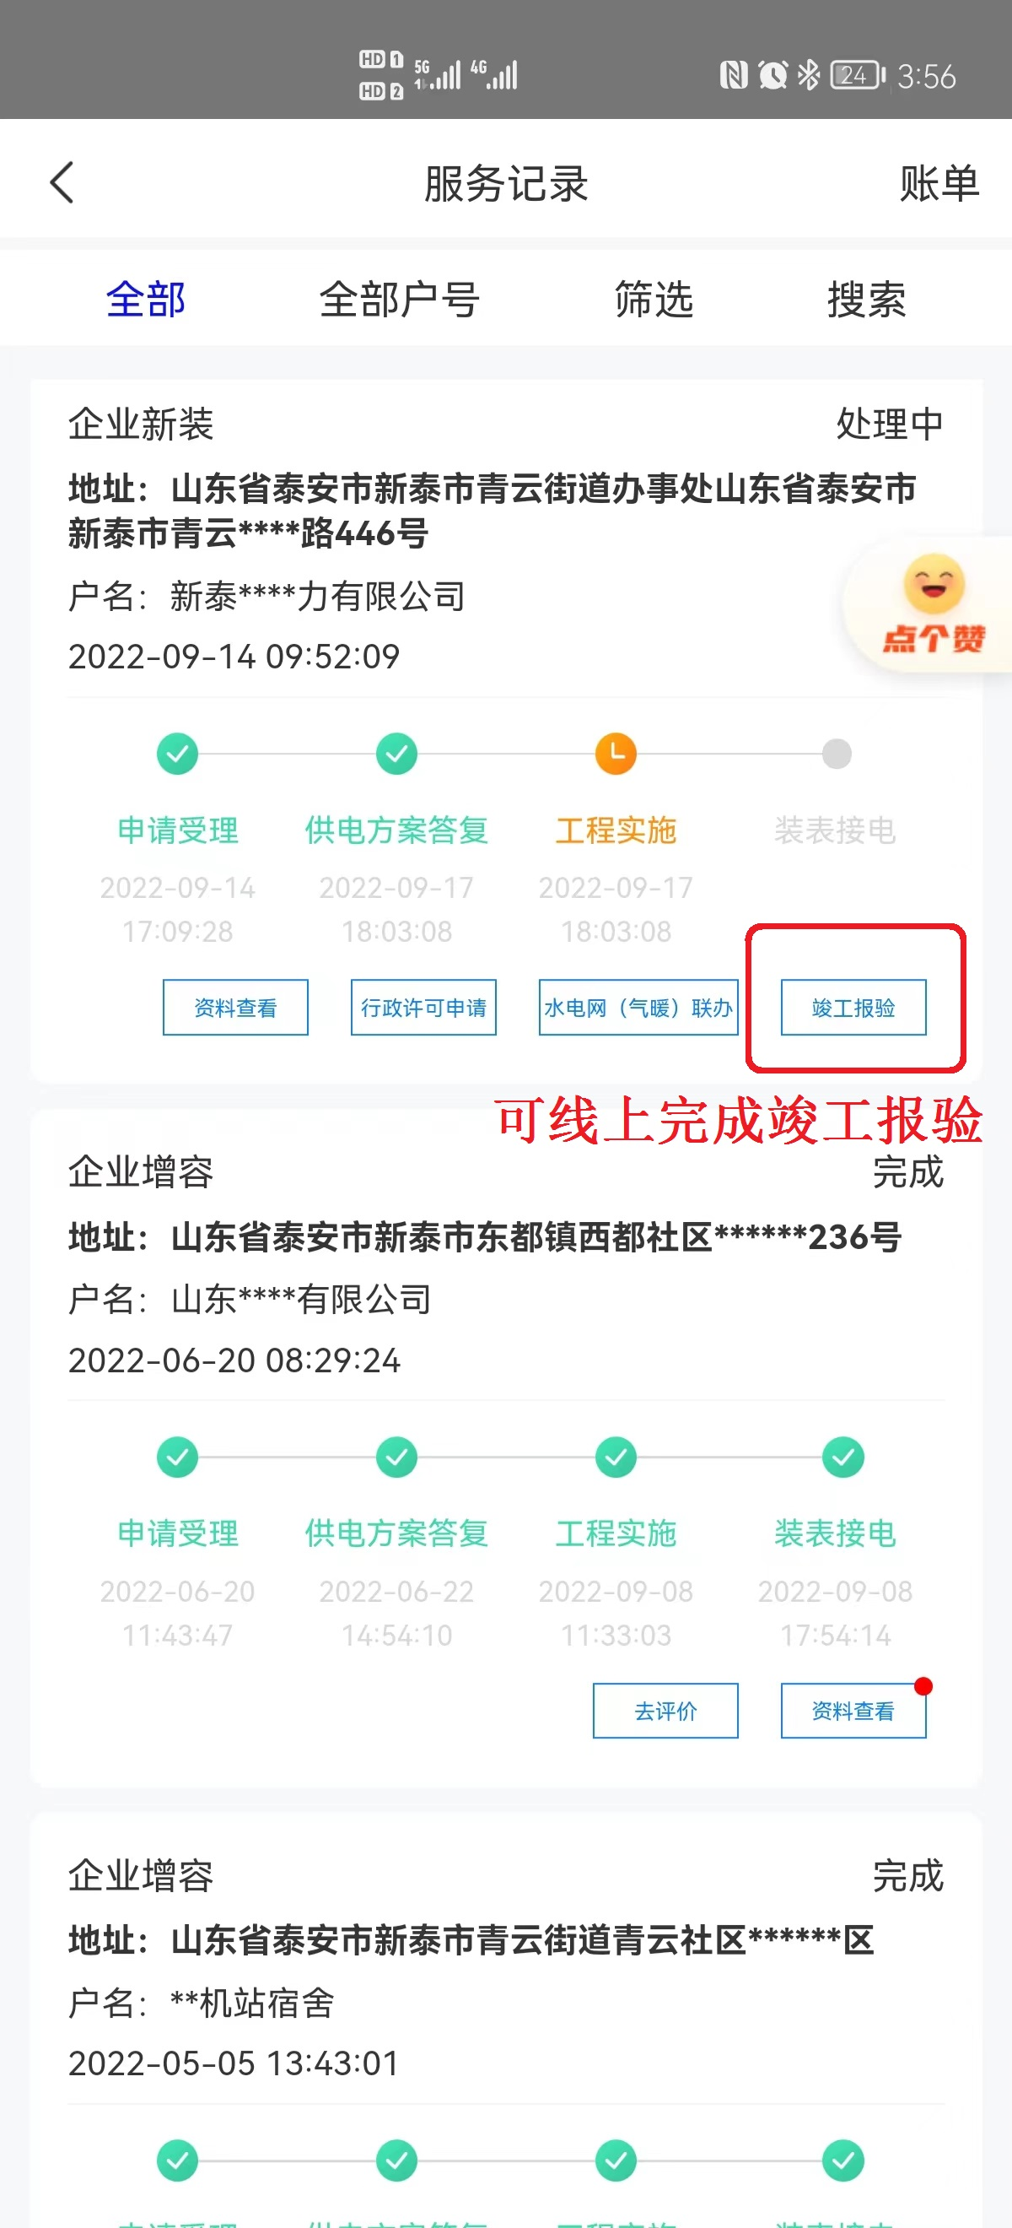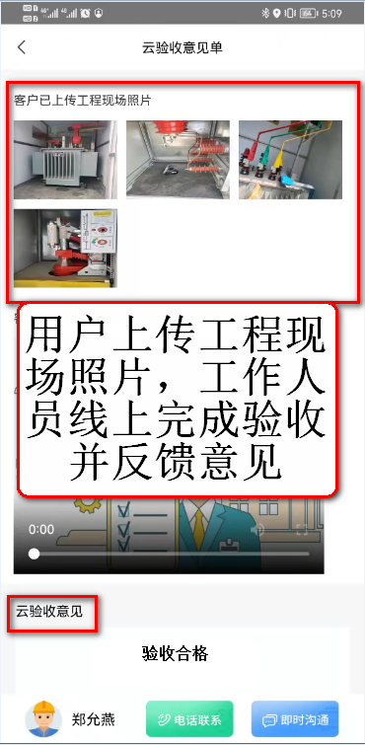

4.“网上国网”APP线上签订供用电合同截图：
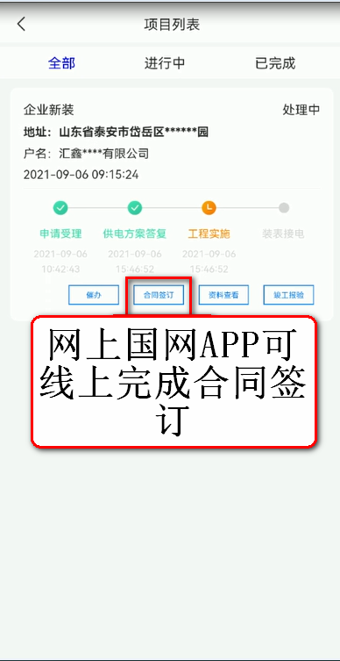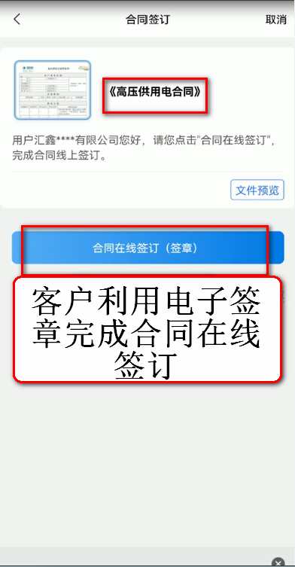
5、“网上国网”APP线上完成供电服务满意度评价
